## Maven安装过程

官网下载地址：[http://maven.apache.org/download.cgi#](http://maven.apache.org/download.cgi)

1.下载Maven

2.将Maven解压到目录中。

3.在环境变量中配置Maven环境，如下：

MAVEN_HOME:D:\Applications\Maven3.3.9

Path:%MAVEN_HOME%\bin

4.cmd mvn -v 查看是否安装成功

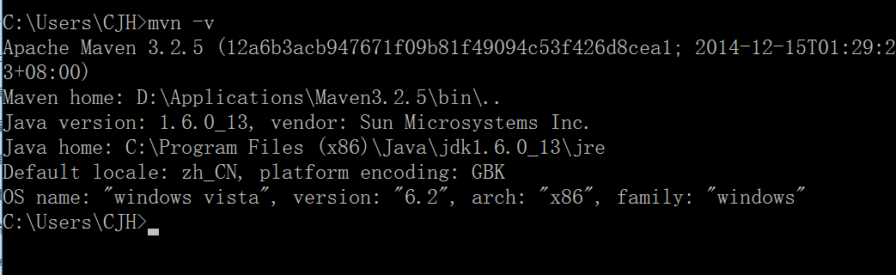

## Maven配置

1.创建一个repository目录

2.将D:\Application\Maven3.3.9\conf中settings.xml修改<localRepository>D:\Application\Maven3.3.9\repository</localRepository>

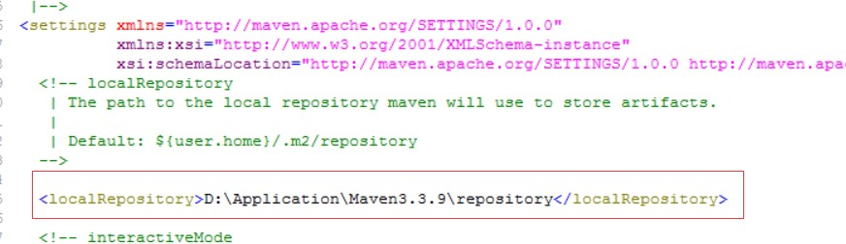

3.复制settings.xml到D:\Application\Maven3.3.9\repository

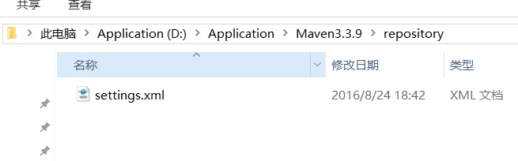

 ‘

4.修改myeclipse的maven默认配置。

